JOYAS DE BRASIL
DURACIÓN: 08 días/ 07 noches
SALIDA: Diarias
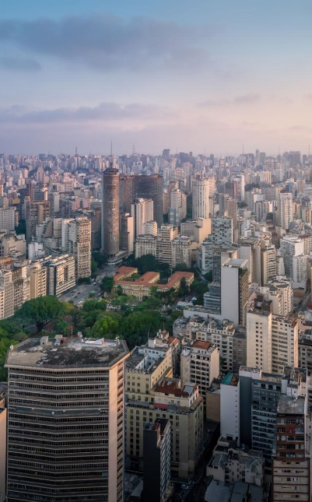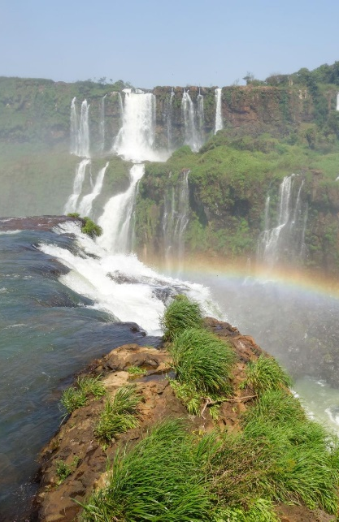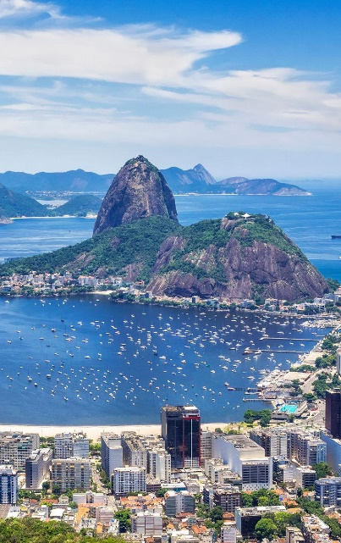

ITINERARIO
Día 1: SAO PAOLO (vuelo no incluido)
Llegada al aeropuerto internacional de Sao Paulo, Recepción por nuestro personal y traslado al hotel seleccionado. Alojamiento.

Día 2: SAO PAOLO
Desayuno buffet en el hotel. Hoy conoceremos São Paulo en un tour privado visitando los atractivos más importantes de la ciudad y conociendo sobre algunos de los secretos de São Paulo. Pasearemos por los lugares más tradicionales de la ciudad, empezando por la estación de tren “Estação da Luz”, inaugurada en 1867 y conocida por su belleza arquitectónica. Luego seguiremos al “Terraço Italia”, uno de los edificios más bellos del centro antiguo; al Teatro Municipal, el Edificio Banespa, el patio del colegio y la Catedral da Sé. El tour sigue por el barrio de Liberdade, donde se encuentra la mayor concentración de inmigrantes japoneses y sus típicas decoraciones, el centro financiero de São Paulo, en la Av. Paulista, en donde están ubicados edificios modernos como el MASP (Museo de Arte de São Paulo) y terminando en el Parque do Ibirapuera, inaugurado en 1954 y considerado uno de los parques más importantes de la ciudad. Regreso al hotel. Resto del día libre. Alojamiento.

Día 3: SAO PAOLO – FOZ DO IGUAZU (vuelo no incluido)
Desayuno buffet servido en el restaurante del hotel. Traslado al aeropuerto de São Paulo. Llegada al aeropuerto internacional de Foz do Iguaçu. Recepción por nuestro personal y traslado regular al hotel seleccionado. Por la noche recomendamos un tour opcional Rafain Cena Show. Alojamiento.

Día 4: FOZ DO IGUAZU
Desayuno servido en el restaurante del hotel. Por la mañana salida para conocer el lado Argentino de las cataratas del Iguazú. En la entrada al parque se encuentra un centro de visitantes equipado con una gran estructura con baños, centro médico, tiendas de regalos y paneles informativos sobre la biodiversidad del parque. El transporte dentro del parque se realiza en un tren ecológico que une en varias paradas los principales puntos del Parque Nacional. Visitar el lado argentino de las cataratas nos da la posibilidad de hacer 3 recorridos diferentes en donde se obtienen diferentes visiones de esta maravilla del mundo. La primera parada es la Estación Cataratas, desde allí se puede hacer la visita al paseo Superior, o al paseo en la parte inferior. Otra visita imperdible del parque es la Garganta del diablo, donde después de cruzar un camino de 1 kilómetro de pasarelas sobre el río se llega al punto donde se puede conocer de cerca esta gigantesca cascada. Por la tarde visitaremos el lado brasilero de las cataratas del Iguazú. Luego de pasar por el centro de visitantes, continuaremos por una ruta que nos lleva hasta las magníficas Cataratas del Iguazú. Llegamos hasta el Mirador de las Cataratas, y a partir de este lugar, realizaremos una caminata de aproximadamente 1.200m con un nivel de dificultad leve. Durante la caminata tenemos vistas panorámicas de los diferentes saltos, y al final una fantástica aproximación de la Garganta del Diablo. El paseo termina a la parte superior de las Cataratas donde existe un bellísimo mirador con una vista panorámica al Río Iguazú superior; en este lugar hay un excelente restaurante y tienda de artesanía, donde podremos saborear un delicioso jugo de frutas natural o adquirir un souvenir del lugar. Antes de regresar al hotel, recomendamos no perder como tour opcional la experiencia Macuco Safari o un paseo por el parque de las aves. Regreso al hotel. Alojamiento.

Día 5: FOZ DO IGUAZU – RIO DE JANEIRO (vuelo no incluido)
Desayuno buffet servido en el restaurante del hotel. Traslado regular al aeropuerto de Foz do Iguaçu (IGU). Llegada al aeropuerto internacional de Río de Janeiro (GIG). Recepción por nuestro personal y traslado al hotel seleccionado. Resto del día libre. Alojamiento.

Día 6: RIO DE JANEIRO
Desayuno buffet servido en el restaurante del hotel. Hoy realizaremos un City Tour completo. Salida del hotel para visitar los monumentos más famosos de la ciudad y contemplar la belleza natural de Río de Janeiro desde lo alto de Corcovado. Luego de un recorrido panorámico llegamos al punto para subir a Corcovado en van. Al llegar a la cima, se puede disfrutar de una vista panorámica e increíble de la "Ciudad Maravillosa". Este tour también incluye un recorrido panorámico de la ciudad a través del Sambódromo (Vista Panorámica), la Catedral, el Maracanã (Vista Panorámica) y la Escalera de Selarón. Almuerzo buffet incluido (bebidas y postres no incluidos) y continuamos nuestro recorrido para disfrutar de increíbles vistas de la Ciudad Maravillosa desde la cima del Pan de Azúcar. El primer teleférico lleva a los pasajeros a la cima del cerro Urca, que se eleva a 215 metros sobre el nivel del mar y ofrece vistas espectaculares de la bahía y sus islas vecinas. Desde Morro da Urca, continuamos en un segundo teleférico hasta la cima del Pan de Azúcar, que se eleva 395 metros sobre el nivel del mar y ofrece una vista de 360 grados de toda la ciudad. Este tour también incluye una visita panorámica a la playa Zona Sur de Río de Janeiro. Regreso al hotel. Alojamiento.

Día 7: RIO DE JANEIRO
Desayuno buffet servido en el restaurante del hotel. Día libre. Como tour opcional recomendamos conocer sobre la historia de Río de Janeiro y Brasil en un paseo a la ciudad Imperial de Petrópolis, Realizar un city tour a pie por el centro de Río de Janeiro, un paseo educativo por una Favela, conocer la naturaleza del Jardín Botánico y la floresta de tijuca o un tour por los nuevos atractivos de la ciudad. Noche libre. Alojamiento.

Día 8: RIO DE JANEIRO (vuelo no incluido)
Desayuno buffet servido en el restaurante del hotel. Traslado al aeropuerto de Río de Janeiro. Fin de nuestros servicios.

- PRECIO EN DÓLARES (USD) POR PERSONA EN OCUPACIÓN Y CATEGORÍA SELECCIONADA:
VIGENCIA: 01 JUNIO AL 20 DICIEMBRE 2026
OCUPACIÓN | 3* | 4* | 5*
DOBLE | $1,235 USD | $1,450 USD | $1,935 USD
SENCILLA | $2,300 USD | $2,765 USD | $3,570 USD
Precios sujetos a disponibilidad y/o cambio hasta reservar
Nota: Tarifa valida viajando mínimo 2 pasajeros. La tarifa no cambia si se altera el orden del itinerario. Caso no sea posible la visita al lado Argentino, será sugerido otro paseo conforme disponibilidad. La distribución y orden de los paseos puede sufrir alteraciones. Se recomienda vuelos a Foz do Iguaçu llegando antes de las 12:00 o saliendo después de las 16:00. Las habitaciones triples son normalmente dobles con cama extra - sobre consulta; Tarifa válida entre 02 de Enero de 2026 a 20 Diciembre de 2026. (Excepto Carnaval – Año nuevo – Semana Santa – Feriados y Fechas de Grandes eventos).

INCLUYE:
- SÃO PAULO
- Traslado Aeropuerto GRU -CGH / Hotel / Aeropuerto GRU - CGH.
- City Tour de Medio Día São Paulo. Privado con guía español – inglés.
- 02 Noches de alojamiento habitación Standard con desayuno e impuestos obligatorios incluidos.
- FOZ DO IGUAÇU
- Transfer Aeropuerto IGU / Hotel / Aeropuerto IGU. Regular con guía español – inglés.
- Cataratas Brasileras y Argentinas con guía español – inglés. (Incluye entradas a los parques nacionales)
- 02 Noches de alojamiento en habitación Standard con desayuno e impuestos obligatorios incluidos.
- RIO DE JANEIRO
- Traslado Aeropuerto GIG / Hotel / Aeropuerto GIG.
- Full day Corcovado en Van y Pan de Azúcar con almuerzo y con guía español – inglés. No incluye bebidas.
- 03 Noches de alojamiento habitación Standard con desayuno e impuestos obligatorios incluidos.

NO INCLUYE:
- Vuelos internacionales y domésticos.
- Servicio médico/ seguro de viajero.
- Propinas.
- Gastos personales.
- Tours Opcionales.
- Servicios no especificados como incluidos
RECOMENDACIONES
- Llevar ropa leve y cómoda.
- Traer protector solar.
- Utilizar gorros y anteojos de sol.
- Traer repelente.
- Consultar la previsión del tiempo.

- HOTELES PREVISTOS O SIMILARES
CIUDAD | 3* | 4* | 5*
SAO PAOLO | SLAVIERO DOWNTOWN | BLUE TREE PAULISTA | INTERCONTINENTAL
FOZ DO IGUAZU | VIALE TOWER | NADAI CONFORT HOTEL & SPA | WISH FOZ
RIO DE JANEIRO | WINDSOR COPA | RIO OTHON PALACE | MIRAMAR BY WINDSOR

TOURS OPCIONALES
FOZ DO IGUAÇU
PARQUE DE LAS AVES (Extensión cataratas Brasileña) – USD 40 POR PERSONA
El Parque das Aves es la única institución del mundo enfocada en la conservación de las aves hermosas y exuberantes de la Mata Atlántica, ofreciendo una experiencia de contacto cercano, inmersivo y encantador con ellas. Visitando el Parque das Aves usted también conoce lo que hacemos para ayudar a revertir la crisis de conservación que esas aves y la Mata Atlántica están viviendo. Aquí puede tener una experiencia completa de conexión y conocimiento sobre las aves y sus bosques, un patrimonio natural de importancia global a su alcance.

RAFAIN CENA SHOW – USD 110 POR PERSONA (MÍNIMO 2 PERSONAS)
Un gran espectáculo artístico que consiste en la música y la danza, combinado con una amplia oferta gastronómica. Cortes de carne de primera calidad y un buffet completo con amplia variedad de ensaladas, platos brasileños, cocina oriental, árabe, pasta italiana, pescados, mariscos y un buffet de postres ricamente elaborado. El espectáculo tiene una duración de 2 horas, donde se puede viajar a través de América Latina conocer la cultura y el folclore de los países de las 3 fronteras.

MACUCO SAFARI – USD 135 POR PERSONA
El recorrido se inicia con un agradable paseo de 3 kilómetros por el medio de la selva del parque nacional. Esta primera parte del recorrido se realiza mediante carros eléctricos donde se podrán observar una singular fauna que se mezcla con la flora de intensa belleza. Luego, se tiene la opción de realizar un sendero de nivel fácil de alrededor 600 metros donde se tiene una mejor conexión con la naturaleza en medio de canto de pájaros y sonidos de las cascadas. Después de este recorrido, se llegan al muelle del Macuco Safari y se embarca en botes inflables para aventurarse al interior de las cataratas. Los botes enfrentan a los rápidos del río Iguazú en toda su grandeza. La adrenalina y emoción están presentes y el momento culmine del paseo es cuando el barco se aproxima a las imponentes cascadas. Este es un paseo para toda la familia.

AMANECER EN LAS CATARATAS – USD 155 POR PERSONA (MÍNIMO 2 PERSONAS)
El amanecer en las Cataratas comienza en el Centro de Visitantes del Parque Nacional de Iguazú, con embarque en transporte interno. El recorrido comienza en el inicio del Camino de Cataratas y finaliza en el Restaurante Porto Canoas, con desayuno servido de 7 a 9 horas. También existe la oportunidad de comenzar la aventura en el Espaço Naipi, con acceso directo al ascensor. El tramo hasta Passarela das Cataratas, donde se encuentra la Garganta del Diablo, una de las cataratas más sorprendentes, de 80 metros de altura, se recorre mediante ascensores panorámicos. Una de las vistas más privilegiadas de las Cataratas del Iguazú en un momento mágico al amanecer (Salidas jueves y sábados).

ATARDECER EN LAS CATARATAS – USD 140 POR PERSONA (MÍNIMO 2 PERSONAS)
Sunset at the Falls incluye entrada en horario especial, después del cierre del parque, y bebidas en Espaço Naipi.
El recorrido comienza en el Centro de Visitantes del parque, con recogida a las 17.00 y 17.30 horas, llevando a los visitantes al primer mirador, frente al Hotel das Cataratas. Los visitantes pueden optar por desembarcar directamente en el Espacio Naipi, donde se encuentran los ascensores que conducen a la pasarela, con una vista privilegiada de la imponente Garganta del Diablo, sin necesidad de recorrer el sendero. También en el Espaço Naipi, encima de los ascensores, las personas serán recibidas con música en vivo y un brindis de bienvenida con opciones de vino espumoso, agua y jugo, ya incluidos en el precio de la entrada. El transporte de regreso del tour está programado para partir puntualmente a las 7:30 pm, directamente desde Espaço Porto Canoas.
(Salidas todos los martes, viernes y sábado).

RIO DE JANEIRO
ROXY DINNER SHOW – USD 190 POR PERSONA (MÍNIMO 2 PERSONAS)
Ven a vivir una experiencia única en la cena espectáculo de Roxy. Sumérgete en la vibrante cultura de Brasil con la muestra "Ese Abrazo"! Nuestra Cena Show honra la diversidad gastronómica y cultural de Brasil, celebrando el folklore, las historias y energía de nuestras regiones con una sinfonía de música, gustos, baile y emoción. Prepárate para una experiencia sensorial única que celebra el alma de Brasil! Actuaciones increíbles coreografía y banda sonora impresionantes y cautivadoras, auténtico irá acompañado de una cena firmada por el chef Danilo Parah. Nuestro menú elogia la diversidad culinaria brasileña con platos que destacan los mejores ingredientes de cada región del país. Ven y sé parte de este mágico viaje al corazón de Copacabana y prepárate para una noche donde colores, sonidos y sabores se integran para brindar una experiencia incomparable. No incluye bebidas. Abierto de Miércoles a Domingo de 18h00 a 23h.

TOUR PETRÓPOLIS – USD 45 POR PERSONA (MÍNIMO 2 PERSONAS)
La Historia Imperial Brasileña está contada a través de una ciudad con su arquitectura, urbanismo, monumentos, Catedral Neogótica, Mausoleo Imperial y Palacios, además del Museo Imperial con todo el acervo histórico de la Realeza. También se visita la Casa de Santos Dumont (entrada no incluida), el Reloj de las Flores y la tradicional tienda de chocolates de Petrópolis. Incluye almuerzo. Funciona Martes, Jueves y Sábado.

TOUR FÚTBOL CARIOCA – USD 140 POR PERSONA (MÍNIMO 2 PERSONAS)
Tour en regular compartido con otras personas saliendo de los hoteles de Leme, Copacabana, Ipanema, Leblon y São Conrado con destino a Maracanã, escenario de momentos futbolísticos. En este tour conocerás el backstage del estadio de fútbol más importante de Brasil, verás la colección de objetos históricos sobre momentos importantes, partidos y jugadores en el estadio. Visite el vestuario, la sala de calentamiento, la conferencia de prensa y el área de lanzamiento. Aprovechas para hacerte fotos junto a la línea de banda del campo, en el banquillo o en la zona de público. Continuando con la pasión por el fútbol, ​​la gira continúa hasta el Tour da Gávea. Conocerás y verás grandes recuerdos y logros de “Mengão”, un viaje por la historia, con una rica colección de imágenes, audios, camisetas y una réplica del vestuario del equipo campeón de la Copa Intercontinental (Mundial) de 1981. Funciona de Martes a Sábado, duración 4h.

TOUR FAVELA DA ROCINHA – USD 60 POR PERSONA (MÍNIMO 2 PERSONAS)
Es una experiencia educativa y socialmente responsable si está buscando una perspectiva más profunda de la ciudad de Río. El paseo presenta otra perspectiva de Río: La Favela. El tour no solo explica cómo son las favelas, sino que también ofrece una nueva comprensión de los diferentes aspectos de la sociedad brasileña. Después de algunos comentarios iniciales sobre el contexto de las favelas en Río en la sociedad brasileña. Llegada a la Rocinha, visita a una terraza con un descanso para tomar fotografías de la increíble vista sobre la ciudad, hablar sobre seguridad, infraestructura local y otros aspectos de las favelas. Explore la vibrante zona comercial. Explicaciones sobre arquitectura, servicios públicos, carnaval. Continuamos con la visita a Vila Canoas, atravesando las estrechas callejuelas de la comunidad, parada opcional para tomar algo en un bar. Información sobre servicios públicos y en particular sobre el proyecto de urbanización de las favelas.

TOUR CARNAVAL EXPERIENCE – USD 110 POR PERSONA (MÍNIMO 2 PERSONAS)
Tour en regular compartido con otras personas a Ciudad del Samba para conocer más sobre la más grande fiesta popular del Mundo. En este recorrido vamos a visitar el cobertizo de Grande Río, una tradicional escuela de samba de Río de Janeiro donde puedes aprender más sobre la historia del Carnaval y conocer de puerto las fantasías! Con una aula de Samba con especialista de la escuela este recorrido también cuenta con la tradicional Capirinha, un drink típico con la cara de Brasil. Funciona todos los días.

TOUR PARAÍSO TROPICAL Y SENDERO A LA PIEDRA DEL TELÉGRAFO – USD 105 POR PERSONA (MÍNIMO 2 PERSONAS)
Un tour para los amantes de la naturaleza y la fotografía. La piedra del telégrafo está localizada en la zona de Barra da Tijuca con unas vistas hermosas al mar, la playa y la montaña y gracias a su forma, permite sacar fotos únicas y divertidas en la cuales va a generar la ilusión que estás cayendo al precipicio. En este paseo realizaremos un paseo panorámico en Jeep paseando por las playas de Barra da Tijuca. Luego de una caminata por la naturaleza de 50 minutos llegamos a la cima del tan soñado lugar, la piedra del telégrafo donde tendremos vistas inigualables de barra da tijuca y podremos sacar las tan esperadas fotos.

TOUR A BÚZIOS CON PASEO DE BARCO Y ALMUERZO – USD 80 POR PERSONA (MÍNIMO 2 PERSONAS)
Saliendo de dos hoteles en Río de Janeiro y cruzando el puente Río - Niterói hacia la ciudad de Armação dos Búzios, ubicada en la Región de Lagos. También conocida como Búzios, es una península de ocho kilómetros de largo y 23 playas. Se hizo famoso internacionalmente después de la visita de la francesa Brigitte Bardot, quien lo visitó en 1964 y muchos visitantes lo conocieron como el Saint-Tropez brasileño. Visita a Praia da Tartaruga, João Fernandes, Azeda y Azedinha. Recorrido escolar desde el muelle hasta Praia da Armação. Regreso y almuerzo (Buffet) Tiempo libre (1h) para pasear por la Rua das Pedras en el Centro. Regreso a Río de Janeiro.

TOUR A ANGRA DOS REIS CON PASEO DE BARCO Y ALMUERZO – USD 70 POR PERSONA (MÍNIMO 2 PERSONAS)
Tour en regular compartido con otras personas saliendo de hoteles en Río de Janeiro para Angra dos Reis, una ciudad ubicada en la Costa Verde, en la región sur del estado de Río de Janeiro. En este tour, descubrirá algunas de las hermosas islas del Brasil, de aguas cristalinas y arenas blancas, embarcó en un barco para iniciar el recorrido por Lagoa Azul, Freguesia de Santana, Araçá o Praia da Baleia y Japariz, donde se realiza el almuerzo Buffet en un restaurante en la playa. Regreso al muelle y Río de Janeiro.

